國際人才白金卡功能
一.
經濟部為吸引重點關鍵產業外籍人才在台發展，規劃發行多功能「國際人才卡」，行政院全球招商及攬才聯合服務中心結合政府相關部門資源提供外籍專業人士加值有感服務；「國際人才白金卡」功能包含可享有專屬通道快速通關禮遇，除本人外，隨行的配偶及子女亦都能享有同樣禮遇，另外，還結合悠遊卡、QR Code連網等加值服務功能，後續還有寶島通好好玩APP，可提供生活上食衣住行育樂等各方面的資訊，以提供來台工作的國際人才更友善、便利的生活環境。人才更友善
申
辦
步
驟










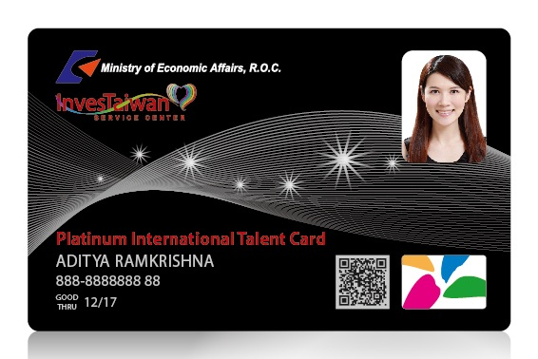

(申請至發卡作業流程約需1個月)
申請人
悠遊卡
入出境禮遇通關
加值服務-專屬活動、QR Code
行政服務-免費法律及食衣住行
諮詢服務
寄發申請人
推薦單位
填寫白金卡推薦表
及檢附相關文件
工業局審查委員會複審
簽陳核定

通知 推薦單位
副知 申請人
審核通過
行政院全球招商及攬才聯合服務中心(收件及初審)
商會、公協會、法人團體或其他機關(構)
填寫白金卡申請書
及檢附相關文件
推薦單位
申請人


國際人才白金卡申請條件
二.
申請條件 | 以十大關鍵領域為主，且涉及關鍵性技術產品及研發、市場行銷及顧客管理，且已獲工作許可之具下列條件者之一者：  - 5年以上專業領域工作經驗，且在產業技術上有傑出成就，或對我產業、經濟層面等對於產業經濟面具有貢獻者，其研究開發之產業技術，能實際促進臺灣地區產業升級。  - 參加國內外具代表性之創業、設計競賽獲獎，或申請政府鼓勵外國創業家來臺專案計畫通過
推薦單位 | 商會、公協會、法人團體  或其他機關(構) | 各中央目的事業主管機關
專業領域 | 十大關鍵領域  - 生產力4.0  - 高階製程設備  - 先進電子零件製造(含IC設計、半導體製造)  - 智慧系統整合應用（含大數據、物聯網及雲端）  - 5G及前瞻通訊  - 生技新藥及醫療器材  - 再生能源  - 產品及使用者經驗設計  - 創新前瞻研究發展  - 國際金融服務 | 非屬十大關鍵領域  跨領域文化、社會、教育及服務業等


「國際人才白金卡」於本(105)年4月18日正式受理申請，如您有意申辦，竭誠歡迎您透過商會、公協會、法人團體或其他機關(構)提出申請。若您需本中心協助轉由相關機(關)構評估推薦時，也請與我們聯繫!
a one-stop service center providing customized services to investors
Investment / Recruitment
行政院全球招商及攬才聯合服務中心
聯絡電話：02-2311-2070 02-2311-2170
聯絡地址：台北市中正區襄陽路1號8樓
E-MAIL：recruit@invest.org.tw

